1. Никогда, ни при каких обстоятельствах не показывайте ребенку негативное отношение к леворукости.
2. Старайтесь придерживаться единой тактики во взаимодействии с ребенком. Раздоры в семье и несогласованность требований родителей всегда осложняют ситуацию.
3. Внимательно наблюдайте за ребенком, старайтесь видеть и различать его состояния, понимать причины огорчений и радостей, его проблем, помогать ему их преодолевать.
4. Помните, что леворукость — индивидуальный вариант нормы, поэтому трудности, возникающие у левши, совсем необязательно связаны с его леворукостью, такие же проблемы могут быть и у праворукого ребенка.
5. Не пробуйте научить ребенка работать правой рукой, тем более настаивать на этом. Переучивание может привести к серьезным нарушениям здоровья.
6. Определить ведущую руку целесообразно в 4–4,5 года и не менять ее, даже если качество письма и рисования не удовлетворяет вас.
7. Научите леворукого ребенка правильно сидеть за рабочим столом, держать ручку, располагать тетрадь. Помните, свет при работе должен падать справа.
8. При обучении письму используйте прописи для леворуких детей. Помните, что методика безотрывного письма в данном случае неприменима.
9. Не заставляйте ребенка читать, если он отказывается, даже если вы уверены, что он знает все буквы. Складывайте буквы из элементов, пишите буквы, играйте с ними — эта работа облегчит ребенку их распознавание и процесс обучения чтению.
10. Ваш ребенок нуждается в особом внимании и подходе, но не потому, что он леворукий, а потому, что каждый ребенок уникален и неповторим. От вашего понимания, любви, терпения, умения вовремя помочь зависят успехи малыша.

МБДОУ детский сад №8
«Снеговичок»

Памятка для родителей

Как воспитывать леворукого ребенка

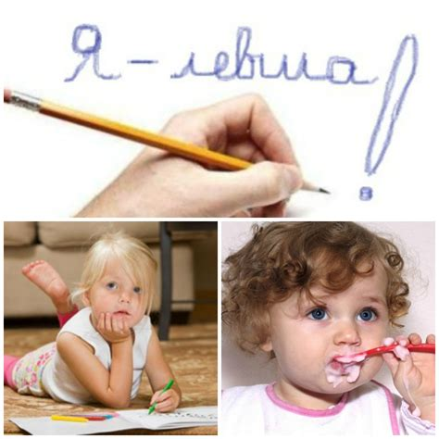

Составитель:
Педагог-психолог
Хабибуллина Л.Р.

